Занятие в старшей группе по русскому языку

на тему:

«Наш дом»

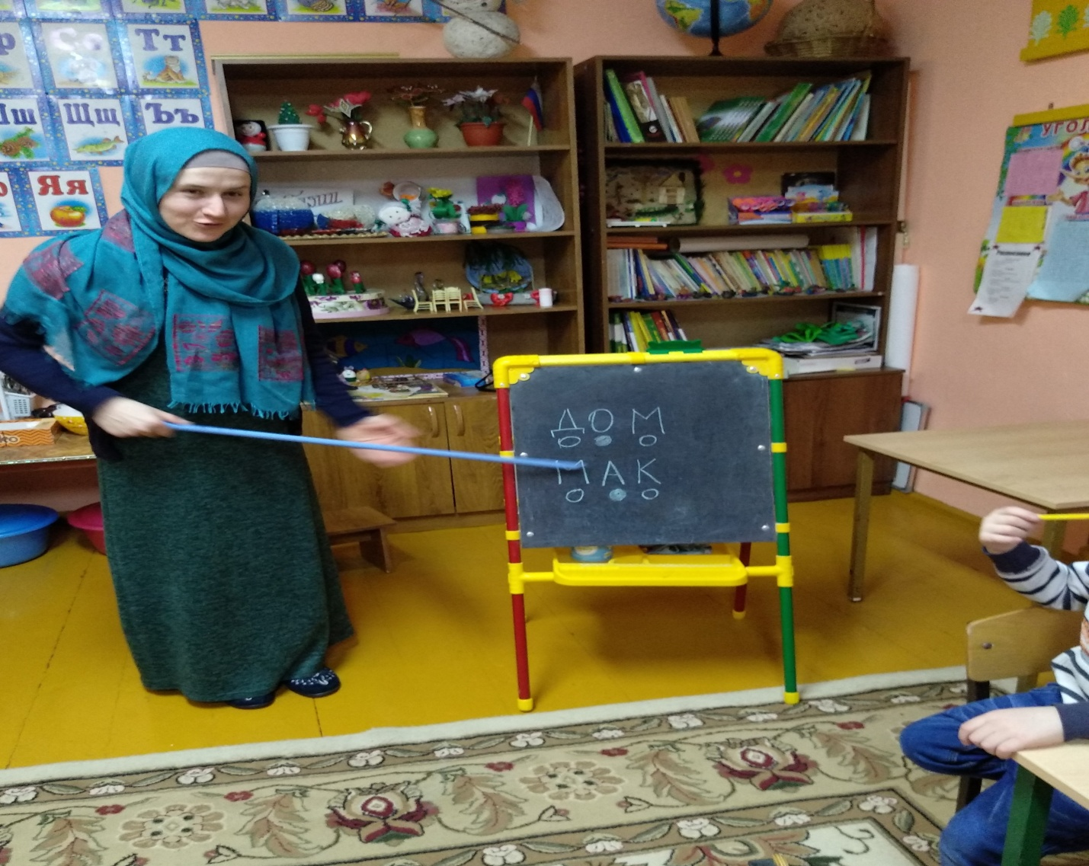

Подготовила: Ибрагимхалилова М. М. – воспитатель МКДОУ «Тидибский детский сад»